Έγγραφο απαιτήσεων εμπλεκομένων μερών (StRS)  
Stakeholders Requirements Specification

ΠΡΟΣΑΡΜΟΓΗ ΤΟΥ ΑΝΤΙΣΤΟΙΧΟΥ ΕΓΓΡΑΦΟΥ ΤΟΥ ΠΡΟΤΥΠΟΥ ISO/IEC/IEEE 29148:2011

[Developer/Επιχειρηματίας]

# Εισαγωγή

## 1.1 Ταυτότητα - επιχειρησιακοί στόχοι

Το μελετούμενο σύστημα ονομάζεται Energizer και αποτελεί online σύστημα διάθεσης ανοιχτών δεδομένων κατανάλωσης ηλεκτρικής ενέργειας στην Ευρώπη. Βασικός σκοπός είναι η ύπαρξη δεδομένων που εξασφαλίζουν τη διαφάνεια στη λειτουργία της αγοράς ηλεκτρικής ενέργειας. Ακόμη τα δεδομένα αυτά διατίθεται, οπτικοποιούνται και αναλύονται από διάφορους φορείς με ποικίλους ρόλους στην αγορά υποστηρίζοντας διαφορετικές υπηρεσίες τους.

Στόχος του developer είναι η δημιουργία της παραπάνω πλατφόρμας, διαχειριζόμενος το απαραίτητο προσωπικό, καθιστώντας την εύχρηστη και λειτουργική για το ευρύ κοινό. Έτσι, χρησιμοποιώντας κατάλληλες τεχνικές marketing, να προωθήσει την εφαρμογή στον κόσμο και να την καταστήσει δημοφιλή. Περαιτέρω, με τη χρέωση ειδικών λειτουργιών της, αποσκοπεί να παράγει κέρδος.

## 1.2 Περίγραμμα επιχειρησιακών λειτουργιών

# Αναφορές - πηγές πληροφοριών

Ν/Α

# Λειτουργικές απαιτήσεις επιχειρησιακού περιβάλλοντος

## 3.1 Επιχειρησιακές διαδικασίες

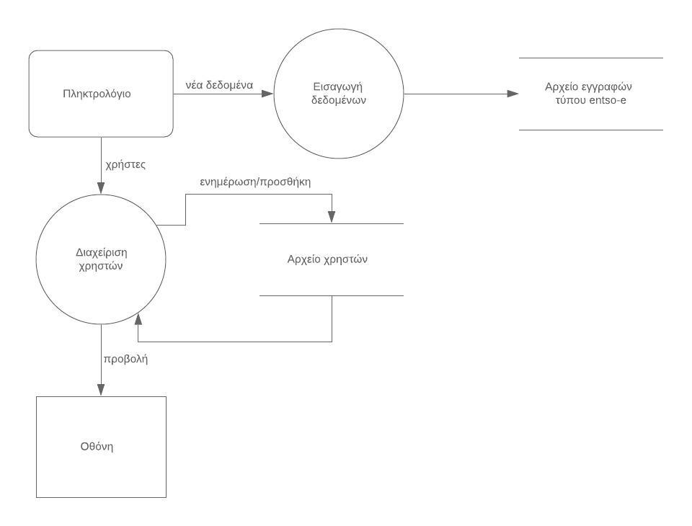

Ο developer/επιχειρηματίας έχει τη δυνατότητα να εισάγει δεδομένα στη βάση δεδομένων και να διαχειριστεί τους λογαριασμούς των χρηστών (προβολή, δημιουργία, τροποποίηση).

## 3.2 Δείκτες ποιότητας

* Αριθμός χρηστών
* Αριθμός επισκεπτών
* Συχνότητα επισκέψεων

# Έκθεση απαιτήσεων χρηστών

Οι βασικές απαιτήσεις υψηλού επιπέδου του επιχειρηματία/developer από την πλατφόρμα είναι:

* Χρήση της εφαρμογής από την πλειονότητα του ενδιαφερόμενου κοινού στην αγορά ηλεκτρικής ενέργειας στην Ευρώπη και συλλογή καλών κριτικών από τους χρήστες.
* Μεγιστοποίηση του κέρδους από λογαριασμούς αυξημένων δυνατοτήτων.
* Responsive design για κάθε κατηγορία χρήστη ώστε ή πλατφόρμα να είναι πλήρως λειτουργική σε κάθε συσκευή.
* Αποδοτικό design ώστε να είναι εύκολα προσβάσιμες οι απαραίτητες πληροφορίες.
* Διασύνδεση τρίτων εφαρμογών

# Αρχές του προτεινόμενου συστήματος

Οι κυριότερες λειτουργικές αρχές και σενάρια του επιχειρηματία/developer για

την εφαρμογή είναι:

* Για την επικαιροποίηση των δεδομένων της βάσης, θα πρέπει να εισάγονται νέα δεδομένα ανά τακτά χρονικά διαστήματα.
* Συντονισμός ομάδας προσωπικού για 24/7 διαθεσιμότητα για γρήγορη απάντηση σε αιτήματα δημιουργίας λογαριασμού.

# Περιορισμοί στο πλαίσιο του έργου

* Οικονομικοί περιορισμοί
* Χρονικοί περιορισμοί υλοποίησης στα πλαίσια διορίας
* Περιορισμοί που επιβάλλονται από το hardware
* Περιορισμοί που επιβάλλονται από τα πρότυπα εργασίας
* Νομικοί περιορισμοί, σχετικοί με τη χρήση προσωπικών δεδομένων (GDPR) και δημοσίευση μη έγκυρων δεδομένων.

# Παράρτημα: ακρωνύμια και συντομογραφίες

GDPR: General Data Protection Regulation